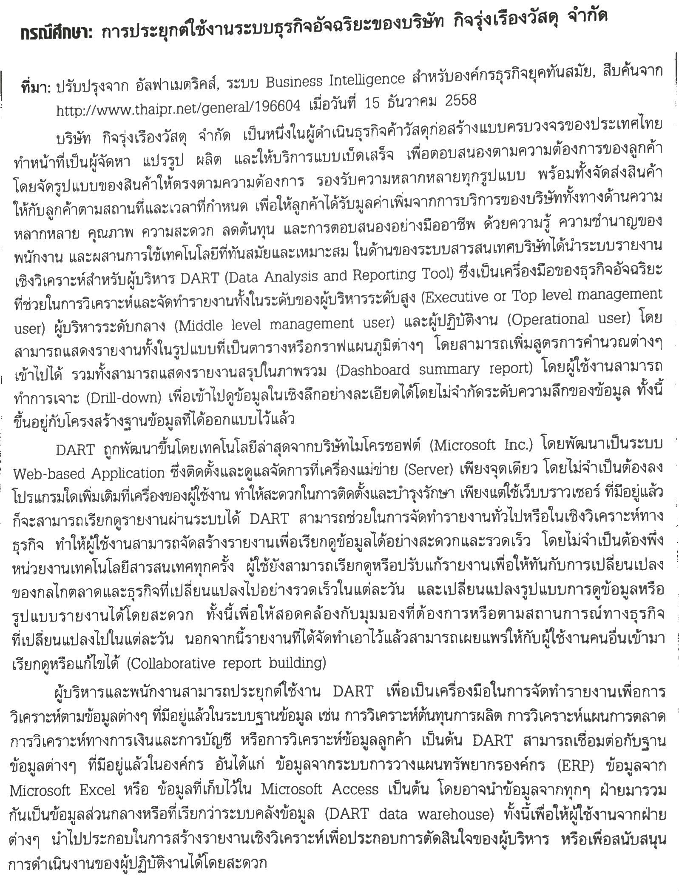

**1. แนวโน้มสำคัญของ 5 ไอทีในยุคข้อมูลข่าวสารที่ส่งผลต่อการเปลี่ยนแปลงขององค์กรและสังคม มีอะไรบ้าง และกรณีศึกษาข้างต้น สามารถนำ 5 ไอทีใดบ้างมาประยุกต์ใช้ เพื่อเพิ่มประสิทธิภาพในการทำงานร่วมกับการประยุกต์ใช้ BI ของบริษัท จงอธิบายพร้อมยกตัวอย่างการประยุกต์ใช้ได้จริง**

1. อินเทอร์เน็ตของสรรพสิ่ง IOT
2. คลาวด์คอมพิวติ้ง Cloud Computing
3. ข้อมูลขนาดใหญ่ Big Data
4. สื่อสังคอมออนไลน์ Social Media
5. โทรศัพท์มือถือ Mobile

บริษัทกิจรุ่งเรืองวัสดุ ได้นำ 5 ไอทีมาประยุกต์ใช้ หลายอย่างจาก BI ที่ชื่อว่า DART เป็นเครื่องมือที่ช่วยในการวิเคราะห์และจัดทำรายงาน โดยสามารถแสดงรายงานทั้งในรูปแบบที่เป็นตารางหรือกราฟแผนภูมิต่าง ๆ รวมทั้งสามารถแสดงรายงานสรุปในภาพรวมได้ มีทั้งการใช้ Big Data ที่เรียกว่า DART data warehouse อยู่ และใช้ Cloud Computing ที่ชื่อว่า Web-based Application สามารถเรียกดูรายงานผ่านระบบได้ ใช้ Social Media ในการเผยแพร่ให้กับผู้ใช้งานคนอื่นเข้ามาเรียกดูรายงานหรือแก้ไขได้ Collaborative report building

**2. การเตรียมความพร้อมให้กับองค์กรยุคดิจิทัลมีปัจจัยภายในที่สนับสนุนความสำเร็จที่สำคัญประกอบด้วยอะไรบ้าง และจงทำการวิเคราะห์ถึงปัจจัยภายในที่สนับสนุนความสำเร็จในการนำระบบสารสนเทศมาประยุกต์ใช้ในองค์กร โดยเลือกอธิบายเพียง 2 ปัจจัย ที่เหมาะสม/สอดคล้องกับรณีศึกษาข้างต้น**

1. ด้านกลยุทธ์
2. ด้านผู้นำ
3. ด้านความสามารถของบุคลากร
4. ด้านวัฒนธรรมองค์กร

ด้านผู้นำ ผู้บริหารของบริษัทกิจรุ่งเรืองวัสดุ ได้นำ DART ที่ใช้วิเคราะห์ข้อมูลต่าง ๆ มาปรับใช้ในองค์กรเพื่อทำให้เกิดความเข้าใจ ในแต่ละส่วนงาน ทำให้เกิดการสื่อสารที่ดีขึ้นรวดเร็วขึ้น

ด้านความสามารถของบุคลากร พนักงานของบริษัทกิจรุ่งเรืองวัสดุ ก็เข้าใจถึงการใช้ DART ทำให้เกิด คุณภาพ สะดวกสบาย ต่อการทำงานเพิ่มมากขึ้น

**3. เหตุผล 3 ประการที่องค์กรต่างนำระบบสารสนเทศมาประยุกต์ใช้ในองค์กร มีอะไรบ้าง และจงทำการวิเคราะห์ให้เห็นว่าจากเหตุผล 3 ประการ หากนำระบบสารสนเทศมาใช้แทนหรือสนับสนุนการดำเนินงานขององค์กรให้ดียิ่งขึ้นได้อย่างไร โดยเลือกอธิบายเพียง 2 เหตุผล ที่เหมาะสม/สอดคล้องกับกรณีศึกษาข้างต้น**

1. นำไปใช้ในการประมวลผลรายการ และการจัดทำรายงาน
2. นำไปใช้ในการช่วยการตัดสินใจ
3. นำไปใช้ในการช่วยการติดต่อสื่อสาร

**นำไปใช้ในการประมวลผลรายการ และการจัดทำรายงาน**

บริษัทกิจรุ่งเรืองวัสดุ ได้นำ DART มาปรับใช้ในการจัดทำรายงานต่าง ๆ เพื่อให้ผู้บริหารหรือระดับต่าง ๆ ได้เข้าใจถึงการวิเคราะห์ข้อมูลออกมาเป็นกราฟ ให้ง่ายต่อการดูหรือทำความเข้าใจ

**นำไปใช้ในการช่วยการตัดสินใจ**

ในการนำ DART มาวิเคราะห์ข้อมูลก็จะทำให้เห็นถึงความเสี่ยงต่าง ๆ ที่คาดว่าจะได้รับ หรือผลกำไร จะทำให้ง่ายต่อการตัดสินใจจะทำอะไรต่อไปในอนาคต